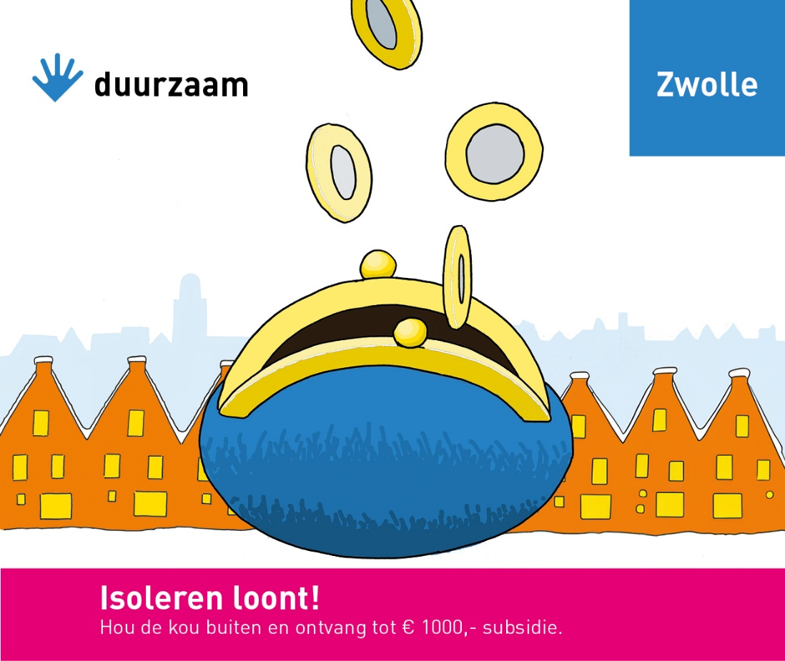

Ontvang tot €1000,- subsidie voor isolatiemaatregelen.

Wil je ook een warm en knus thuis zonder je zorgen te maken over hoge energierekeningen? Dan is er goed nieuws voor eigenaren én bewoners van koopwoningen met een WOZ-waarde tot maximaal € 374.000,-, een energielabel D, E, F, G of geen energielabel. Er is een extra subsidie beschikbaar gesteld tot maar liefst € 1000,- om energiebesparende isolatiemaatregelen te nemen!

Door je huis te isoleren, verbeter je niet alleen je energieverbruik, maar verminder je ook warmteverlies en verlaag je je stookkosten. Tegenwoordig is duurzaamheid een hot topic en met deze subsidie kun jij ook het maximale uit je huis halen. Of je dit nou doet met dak-, muur-, glas- of vloerisolatie: de keuze is aan jou. Subsidieaanvragen zijn op individuele basis. En als je samen met je buren de handen ineenslaat, kan de subsidie oplopen tot € 1300,- per woning.

Meer informatie
Op de website van Zwolle staat meer informatie over de subsidieregeling en isolatiemogelijkheden. Je kan hier een check doen of je in aanmerking komt voor deze regeling of direct de aanvraag indienen. Zo bereid je je voor op een huis waar comfort, genot én besparing samenkomen!

www.zwolle.nl/jehuisisoleren

